Test B de S5, junio 2022
Profesora: L. SANCHEZ

MatémÁTICAS 4 périodOs
Parte A

FECHA : 13 de junio, 2022
Apellidos : _______________________________
Nombre : _____________________________
Clase : __________________
Nota : _____ / 25

Duración de la prueba:  45 minutos  MatErial autorizado:  Examen sin herramienta tecnológica  Lápiz para las gráficas  Regla  INSTRUCCIONES : | 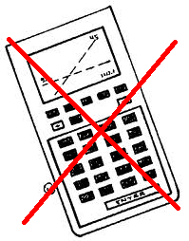
- La prueba está compuesta por 4 ejercicios obligatorios.
- La calidad y la precisión en la redacción serán tenidas en cuenta en la puntuación.
- El candidato debe responder sobre esta prueba: en los espacios vacíos dejados después de cada ejercicio para este fin.

Permaneced en calma y concentrados.
Buen trabajo y mucha suerte.
Ejercicio A1 | Baremo
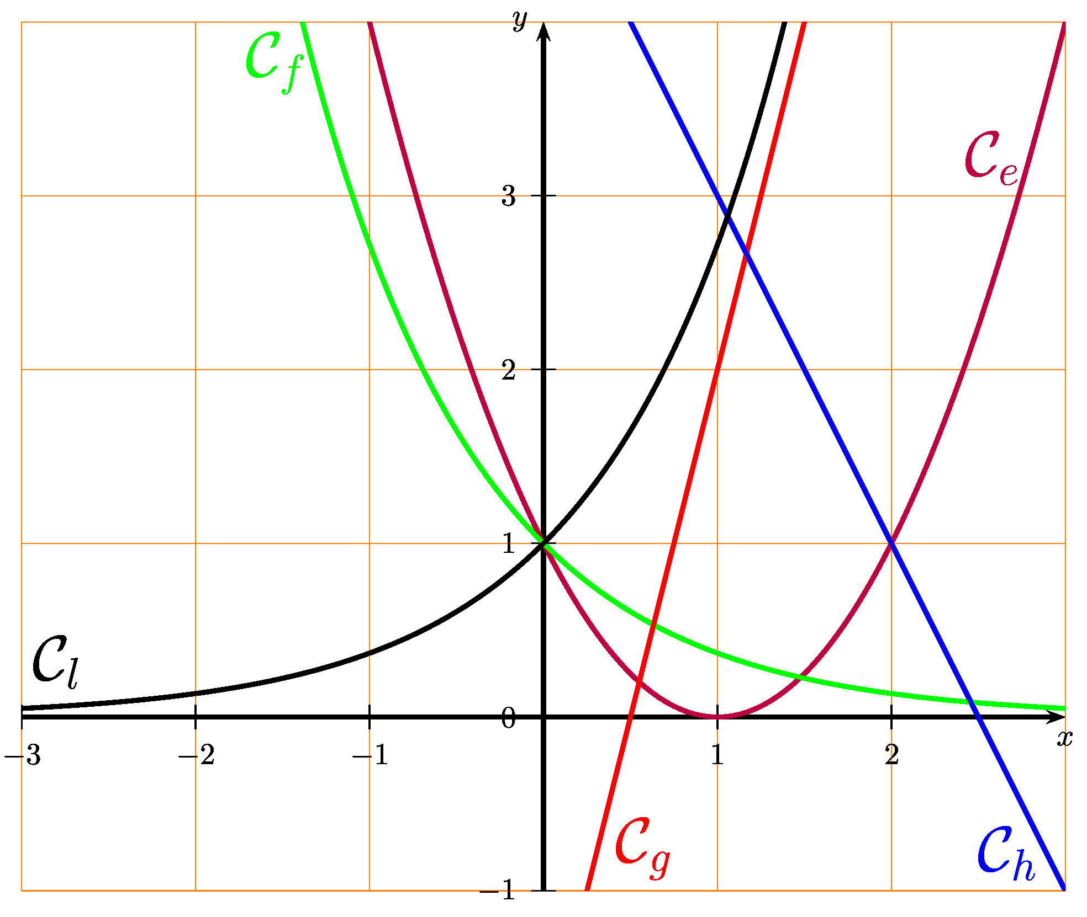
1) Para cada una de las descripciones siguientes, asóciala con el nombre de una función del gráfico.  (i) lineal decreciente (iii) exponencial decreciente  (ii) lineal creciente (iv) exponencial creciente | 4 puntos
2) Dar además el nombre de la función que no corresponde a ninguna de las descripciones. | 1 punto

Ejercicio A2 | Baremo
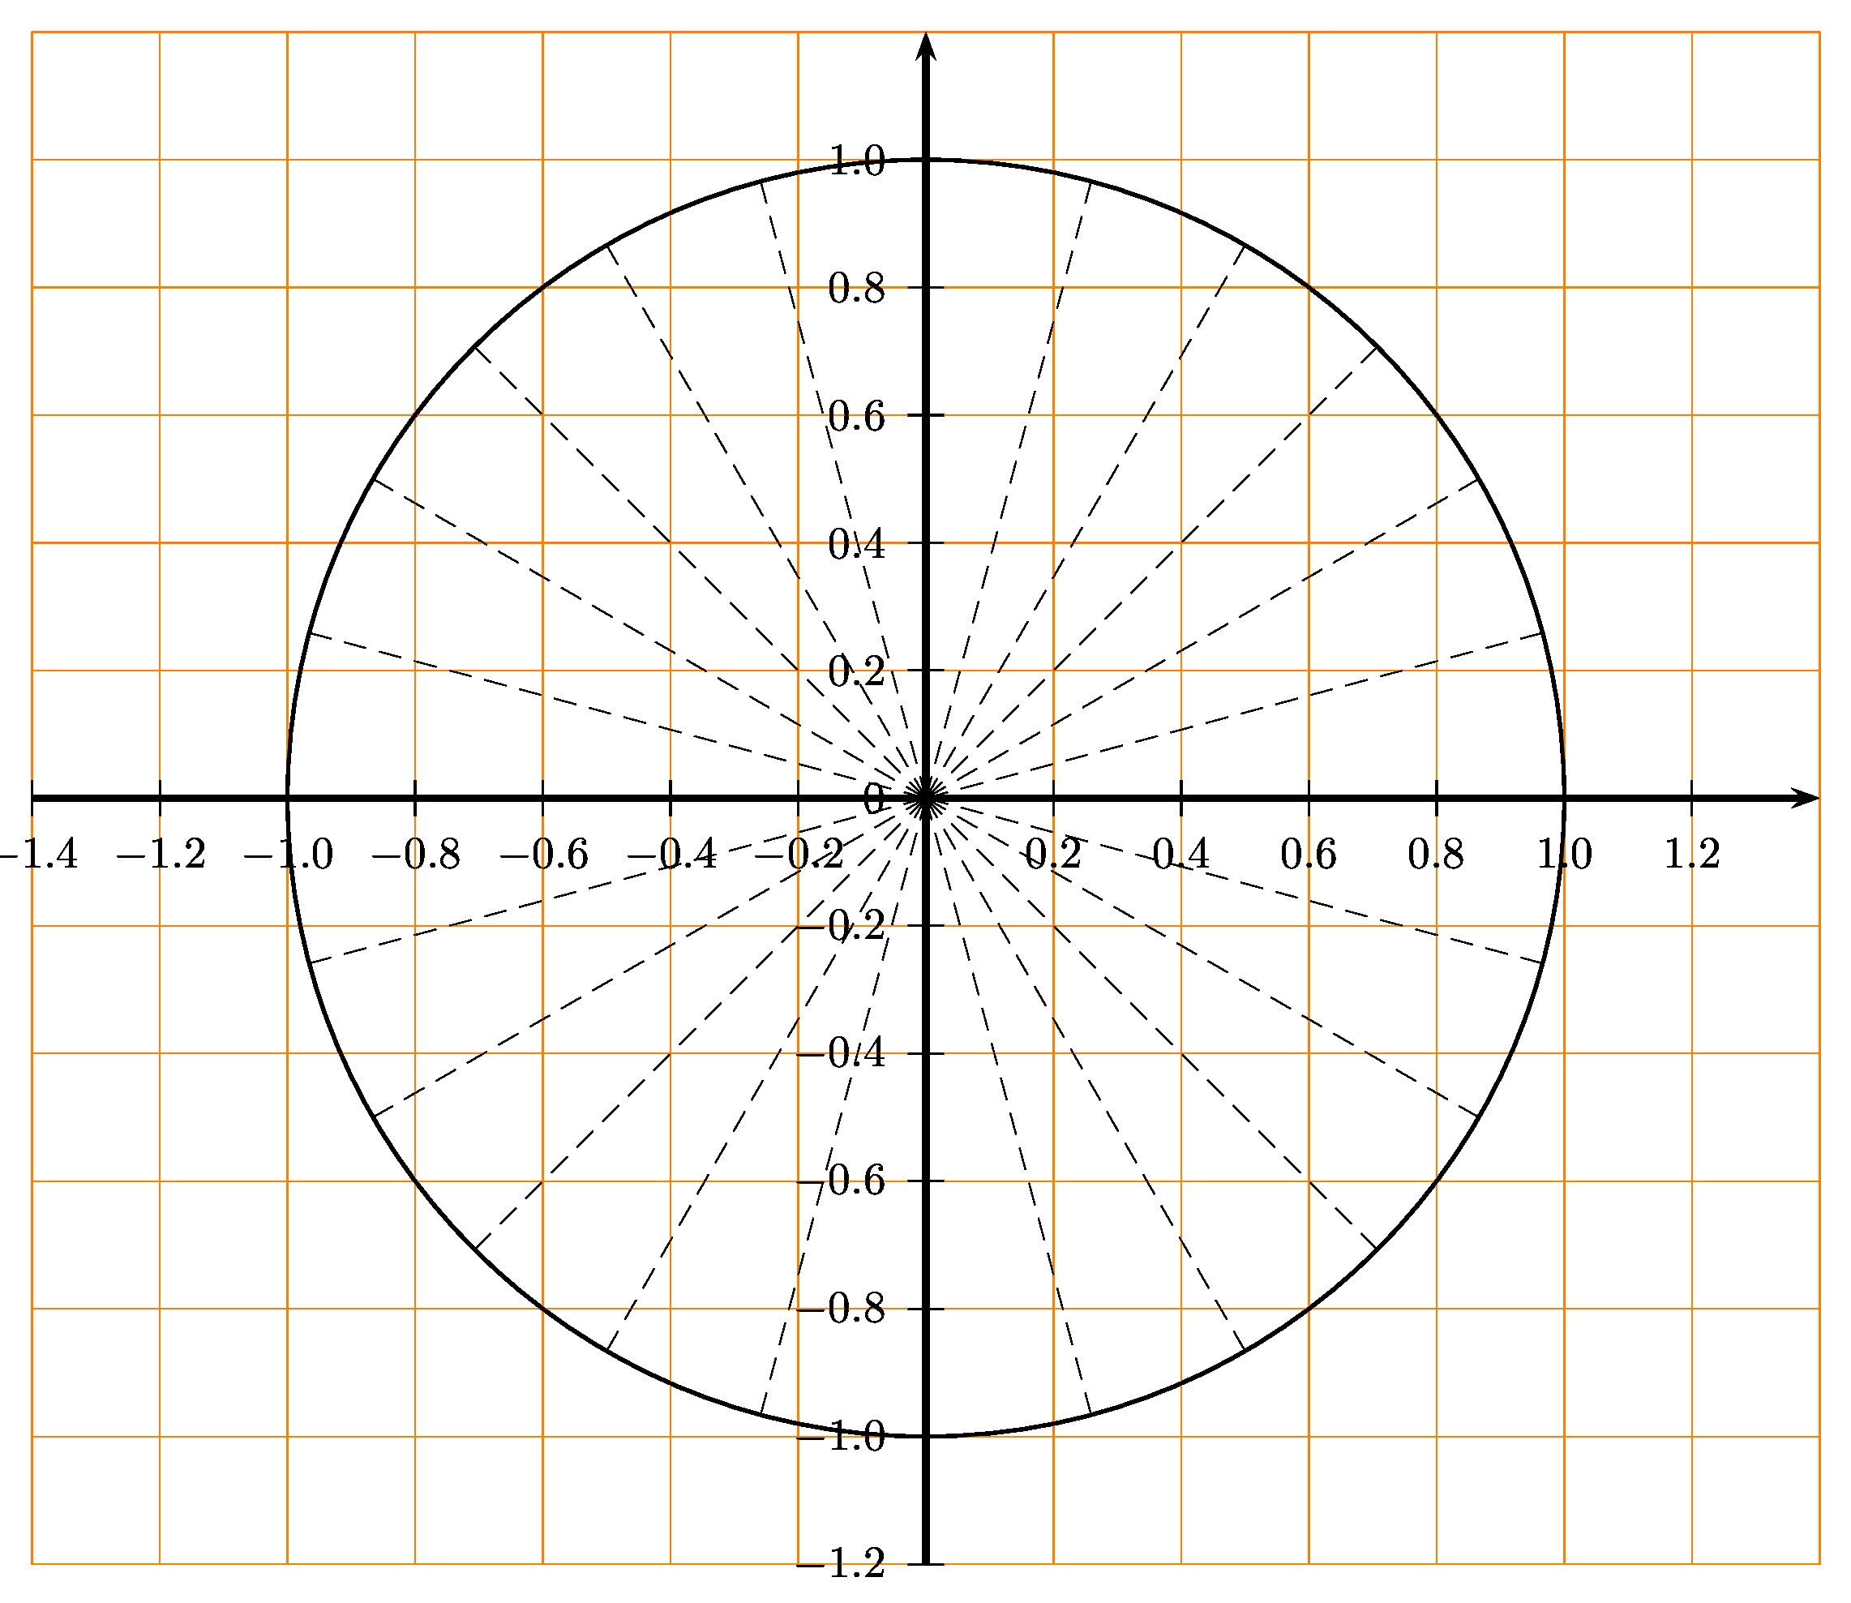
1) Representar en la circunferencia anterior los ángulos correspondientes a :  (a) 30° (b) 90° (c) $\frac{π}{4}$ rad (d) $\frac{π}{3}$ rad | 2 puntos
2) Completa la tabla siguiente. Explica de manera razonada como obtienes tus resultados.  Ángulo $α$ 30° $\frac{π}{3}$ rad  $$sen α$$  $$cos α$$ | 4 puntos

Ejercicio A3 | Baremo
Alicia y Elisa cogen flores del campo. La probabilidad de que una flor haya sido recogida por Alicia es del 30 %.
1) Quién habrá recogido más flores? Argumenta tu respuesta. | 1 punto
Además, sabemos que:
Elisa ha recogido 80 % de flores rojas y 20 % de flores azueles
Alicia ha recogido 60 % de flores rojas y 40 % de flores azules
2) Representa las informaciones del enunciado mediante un diagrama apropiado (diagrama de árbol, tabla de doble entrada o diagrama de Venn). | 3 puntos
3) Calcula la probabilidad de que una flor, tomada al azar entre las recogidas, sea azul. | 2 puntos
4) Calcula la probabilidad de que una flor, tomada al azar entre las recogidas, haya sido recogida por Elisa, sabiendo que es azul. | 2 puntos

Ejercicio A4 | Baremo
1) Utilizando la siguiente tabla de valores, representa la gráfica de la función $\operatorname{sen}{x}$ para $x$ entre $0$ y $2π$.  $$x$$ $$0$$ $$\frac{π}{4}$$ $$\frac{π}{2}$$  $$sen x$$ $$0$$ $$0,7$$ $$1$$ | 4 puntos
2) Dar el mínimo y el máximo de la función $sen x$. | 2 puntos

